**006-NF-CodeTest-S-S-W测试用例文档**

**测试目标：**对函数稳定性进行分析

**重要级：**高

**优先级：**低

**测试背景：**使用understand软件

**前置条件：**无

**测试环境：**无

**测试阶段：**回归测试

**自动化标识：**T

**测试步骤：**

（1）在understand中点击project->Project Overview Charts

**预期结果：**

不设置预期结果。

**预期测试工作量：**5min

**实际结果**

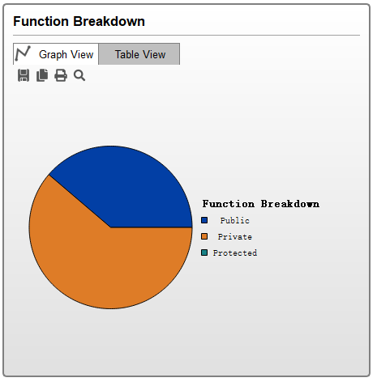

**测试结果:**

大部分函数的类型为private，小部分为public，函数的稳定性较强，封装性较好，各个文件之间的耦合性较低。